Documentation
Table des matières
Documentation du dossier 54
Tour d’horizon 55
Ressources 58
Livres 61
Films 65
Podcasts 67
Agenda et formation continue 68
D’une revue à l’autre 68

Documentation du dossier

Références bibliographiques
Aulombard, N. (2019). Femmes handicapées et violences sexuelles ? Entre difficultés de prise en charge et empuissancement, Mouvements, 3(99), 131-135. https://shs.cairn.info/revue-mouvements-2019-3-page-131?lang=fr
Boivin, J., & Fournier, J. (2022). Vivre le handicap en établissement. Résonances en termes de sexualité et d'autodétermination ? La Nouvelle revue - Education et société inclusive. L'autodétermination : une responsabilité collective et partagée, 2(94), 165-180. https://doi.org/10.3917/nresi.094.0165
Bourdon, S., Baril, D., Desroches, I., & Lessard, A. (2021). Les défis de la transition à la vie adulte de jeunes en situation de handicap. Revue Jeunes et Société, 6(1), 3-26. https://doi.org/10.7202/1087097ar
Bruyneel, A-V., & Pichonnaz, C. (2024) Inclusion des personnes en situation de handicap dans la société : un défi à accompagner. Mains libres, (2), 63-63. Inclusion-des-personnes-en-situation-de-handicap-dans-la-societe-un-defi-a-accompagner.pdf
Comité des droits des personnes handicapées. (2022). Observations finales concernant le rapport initial de la Suisse. Nations Unies. https://www.ebgb.admin.ch/fr/presentation-du-rapport-cdph
Cuenot, M. (2025). Des participations héroïsées. Le handicap dans les séries télévisées pour enfants France, 1993-2008. Presses universitaires, Paris Nanterre. https://presses-universitaires.parisnanterre.fr/index.php/produit/des-participations-heroisees-le-handicap-dans-les-series-televisees-pour-enfants-france-1993-2008/
Fulco, E., & Maranzano, T. (2022). Tu es canon. Manifeste de la mode inclusive. Editions FrancoAngeli. https://www.asahm.ch/post/publication-du-livre-tu-es-canon-manifeste-de-la-mode-inclusive
Giraud, O. (2016). L’accompagnement du handicap et de la perte d’autonomie des personnes âgées en Suisse : ombres et lumières du principe de subsidiarité. Revue française des affaires sociales, 35-40. https://doi.org/10.3917/rfas.164.0035
Grünenfelder, R., Palanza, A., & Zumbach, D. (2023). Indice de l’inclusion 2023 : étude sur l’inclusion des personnes en situation de handicap en Suisse. Grünenfelder Zumbach GmbH – Sozialforschung und Beratung. https://www.proinfirmis.ch/fileadmin/bilder/4_Ueber_uns/kampagnen/2023/Inklusionsindex/Indice_de_l_inclusion_2023.pdf
Piérart, G., & Arneton, M. (2021). Interculturalité des situations de handicap : de la désignation à la reconnaissance. Alterstice – Revue Internationale de la Recherche Interculturelle, 10(2), 5-12. https://doi.org/10.7202/1084908ar
Reynaud, C., Guerry, S., Piérart, G., & Cudré-Mauroux, A. (2025). La participation des personnes concernées dans la formation des travailleurs sociaux. Quels enjeux pédagogiques pour les formateurs ? Sociographe, 89(1), 133-147. https://doi.org/10.3917/graph1.089.0133
Rosenstein, E. (2020). Deux politiques du handicap et des contradictions. REISO, Revue d'information sociale, 1-4. https://www.reiso.org/document/5612
Van Till, C., & Haddad, Z. (2024). Handicap, une vie de tous les jours. Éditions Slatkine. https://www.slatkine.com/fr/editions-slatkine/76178-book-07211297-9782832112977.html

Liens internet
Agile : Faitière des organisations d'entraide-handicap
BFEH : Bureau fédéral de l'égalité pour les personnes en situation de handicap
Couper l’herbe sous les roues : infolettre hebdomadaire pour une vision juste et inclusive de la diversité humaine
Inclusion Handicap : Association faitière des organisations suisses de personnes en situation de handicap
Initiative pour l'inclusion
Insieme Suisse : Association d'aide pour les personnes ayant un handicap mental
Procap : Pour personnes en situation de handicap
Pro Infirmis : Organisation professionnelle pour les personnes en situation de handicap

Tour d’horizon

Conseil fédéral – Meilleure prise en charge des personnes atteintes de démence
Compte tenu du vieillissement démographique, le nombre de personnes atteintes de démence va fortement augmenter en Suisse au cours des prochaines décennies. Lors de sa séance du 19 novembre 2025, le Conseil fédéral a approuvé le rapport rédigé en réponse au postulat 22.3867 « Prise en charge des personnes atteintes de démence. Améliorer le financement » . Il souligne l’importance d’une prise en charge et de soins encore plus axés sur les personnes atteintes de démence et leurs proches.
Vers le communiqué. du 19.11.2025 sur le Portail du Gouvernement suisse
Vers le rapport en réponse au postulat 22.3867

Parlement – Le Conseil des États en faveur du droit de vote pour les personnes en situation de handicap
Le 15 septembre 2025, le Conseil des État a adopté par 29 voix contre 13 la motion « Droits politiques pour les personnes en situation de handicap » (CIP-N, 24.4266) visant à modifier l’article 136, alinéa 1, de la Constitution fédérale. Selon cet article, les personnes « interdites pour cause de maladie mentale ou de faiblesse d'esprit » ne sont pas autorisées à voter. En Suisse, environ 16 000 personnes sont concernées. Le Conseil fédéral a désormais pour tâche de mettre en œuvre la motion. Comme celle-ci demande la suppression du texte discriminatoire de la Constitution, un référendum sera nécessaire. La date de ce référendum n'est pas encore connue. Il sera toutefois l'occasion d'aborder la question de l'égalité et de la participation des personnes en situation de handicap à la société.
Lien vers le communiqué de Pro Infirmis du 15.09.2025
Lien vers la motion 24.4266 sur le site de l'Assemblée fédérale

OFAS – Rapport sur le rôle des partenaires sociaux dans la réadaptation professionnelle des personnes atteintes dans leur santé
Ce rapport de recherche se penche sur les modèles volontaires et les modèles obligatoires (modèles de quotas) pour la réadaptation professionnelle des personnes atteintes dans leur santé. Pour ce faire, il effectue tout d’abord une analyse systématique de l’état actuel de la recherche internationale. La recherche s’articule ensuite autour de six études de cas dans des pays sans obligation légale d’employer de telles personnes (Suisse, Royaume-Uni, Suède) et dans des pays qui présentent une telle obligation (Pays-Bas, France, Allemagne). Ensuite, il établit une typologie des systèmes nationaux de réadaptation professionnelle et des fonctions exercées par les partenaires sociaux dans ce domaine. Le rapport est mis à disposition en allemand avec des résumés en français, allemand, italien et anglais.
Vers le communiqué du Portail du gouvernement suisse du 02.09.2.25

CDIP – Klára Sokol devient la nouvelle secrétaire générale
Lors de leur assemblée annuelle qui s’est tenue à Lucerne, les directrices et directeurs cantonaux de l’instruction publique ont élu Klára Sokol comme nouvelle secrétaire générale de la CDIP. Klára Sokol est l’actuelle directrice de la Fondation éducation21 et dispose d’un bagage académique vaste et solide. Elle assumera sa nouvelle fonction de secrétaire générale de la CDIP à compter du 1er mars 2026. Klára Sokol succède à Susanne Hardmeier, qui quittera la CDIP à la fin de cette année 2025. Juriste de formation, elle était entrée à la CDIP en 2008 en tant que responsable de la planification et était devenue secrétaire générale adjointe en 2011. Susanne Hardmeier avait ensuite été nommée secrétaire générale de la CDIP en octobre 2016.
Lien vers le communiqué de la CDIP du 31.10.2025

CDIP – Consultation sur l’ordonnance relative à l’intervention précoce intensive en cas de troubles du spectre de l’autisme
Fin juin 2025, la Confédération a ouvert la consultation sur l’ordonnance relative à l’intervention précoce intensive en cas de troubles du spectre de l’autisme (OIPIA). Sur le fond, le projet d’ordonnance se réfère aux modifications de la loi fédérale sur l’assurance-invalidité (LAI) qui ont été adoptées et règle le calcul des forfaits, les modalités de la surveillance et certains aspects de la protection des données en lien avec l’intervention précoce intensive (IPI). L’OIPIA met fin au projet pilote et garantit la participation de l’assurance-invalidité (AI) aux coûts de l’IPI au-delà de 2026.
Lien vers la prise de position de la consultation sur l’OIPIA

CDIP – Offres scolaires en milieu hospitalier
Le Comité de la CDIP a décidé que le nouvel accord intercantonal sur les offres scolaires en milieu hospitalier (AOSH) entrera en vigueur le 1er janvier 2026. Tous les cantons qui ont adhéré à l’AOSH pourront mieux gérer les indemnités à verser grâce à la simplification et à l’harmonisation amenées par l’accord. À l’heure actuelle, les cantons ne règlementent pas de la même manière l’indemnisation des coûts liés à la fréquentation d’une école à l’hôpital située hors du canton de domicile.
Lien vers le communiqué de la CDIP du 11.09.2025

ARTISET – Grille de compétences «EmpowerAssist»
La grille de compétences « EmpowerAssist » d'ARTISET aide les organes spécialistes, les prestataires de formation et les organisations à développer leur offre de formation dans le domaine de l‘accompagnement des personnes en situation de handicap. Elle sert d‘instrument d‘orientation pratique pour la révision de la formation initiale, de la formation professionnelle supérieure, des plans d‘études cadres et des formations continues spécifiques
Vers la page Projet «EmpowerAssist» sur le site Plan d'action CDPH

ASPEDA – Résultats de l’enquête sur la compensation des désavantages
En 2023, un groupe de travail de l’Association suisse de parents d'enfants déficients auditifs (ASPEDA) s'est penché sur la question de la compensation des désavantages chez les enfants sourds et malentendants. Une enquête a été lancée à l'échelle nationale afin de mesurer la satisfaction des parents en matière de compensation des désavantages et de recenser leurs expériences. Cette enquête, qui s'est déroulée de septembre 2023 à avril 2025, a été remplie par environ 140 personnes, principalement des parents d'enfants sourds ou malentendants. Le groupe de travail a ensuite évalué les résultats de l'enquête. Conclusion : les parents souhaitent obtenir des informations plus détaillées sur le sujet complexe de la compensation des désavantages et sa mise en œuvre dans la pratique (voir les résultats de l’enquête).
Le groupe de travail a élaboré un aide-mémoire qui fournit des informations importantes sur ce thème. Pour bénéficier d'une compensation des désavantages, certaines conditions doivent être remplies. Une bonne collaboration interdisciplinaire est de ce fait essentielle à la mise en œuvre de mesures adaptées. Par la suite, les parents et les adultes qui entourent l’enfant doivent effectuer un suivi régulier des mesures mises en place, et les réajuster si nécessaire.
Vers les résultats de l’enquête sur la compensation des désavantages sur le site de l’ASPEDA
Vers l’aide-mémoire sur la compensation des désavantages sur le site de l’ASPEDA

CSPS – Prix du mérite en pédagogie spécialisée : le jury a choisi !
Nous avons le plaisir de vous présenter la lauréate du Prix du mérite en pédagogie spécialisée 2026. Il s'agit de Katja Bächli, pour son mémoire de Master intitulé « Gender Bias in der Diagnostik von ASS – Erwerbstätigkeit von Frauen mit einer spät diagnostizierten Autismus-Spektrum-Störung » (Préjugés sexistes dans le diagnostic du TSA – Activité professionnelle des femmes ayant reçu un diagnostic tardif de trouble du spectre de l’autisme). Parmi les nombreux travaux de Master en lice, le jury a sélectionné ce mémoire parce qu'il traite d'un sujet d'actualité largement délaissé par la recherche jusqu'à présent. Ce travail sera publié aux éditions SZH/CSPS en 2026. Nous félicitons la lauréate pour son travail et remercions chaleureusement les candidates et candidats pour les nombreuses soumissions très intéressantes.
Lien vers la page Prix du mérite en pédagogie spécialisée sur le site du CSPS

Frieda – 16 jours contre la violence basée sur le genre et le handicap
Chaque année, du 25 novembre au 10 décembre, plus de 300 organisations en Suisse se mobilisent contre la violence de genre. La campagne est coordonnée par Frieda – L’ONG féministe pour la paix, active depuis 18 ans en Suisse alémanique, et depuis 2023 dans toute la Suisse. Chaque édition met en lumière un angle trop souvent passé sous silence. En 2025, la campagne se centre sur une réalité ignorée : la violence de genre vécue par les personnes en situation de handicap. Les femmes et personnes queer en situation de handicap – notamment celles dépendantes d’une aide, vivant en institution ou avec des troubles invisibles – sont deux à quatre fois plus exposées aux violences. Les revendications concernant cette question sont disponibles sur le site 16 jours contre la violence basée sur le genre.
Vers la page Thème central sur la page 16 jours contre la violence basée sur le genre

Réseau Convention Istanbul – Violence envers les personnes en situation de handicap
Les personnes en situation de handicap sont particulièrement exposées aux violences, mais restent largement exclues des dispositifs de prévention, de conseil et de protection existants. C’est le constat alarmant dressé par le Réseau Charte pour la prévention des abus sexuels, de la maltraitance et d’autres formes de violation de l’intégrité dans son rapport approfondi « Handicap », publié en annexe du rapport du réseau Convention d'Istanbul.
Vers la page Rapport parallèle sur le site Réseau Convention Istanbul

Ressources
Les descriptions proviennent des sites mentionnés

Agefiph – La perception de l’emploi des personnes en situation de handicap
Depuis 2008, l’Agefiph (Association de gestion du fonds pour l’insertion professionnelle des personnes en situation de handicap) publie le baromètre annuel mené par l’IFOP (Institut français d’opinion publique) sur la perception de l’emploi des personnes en situation de handicap auprès des entreprises, du grand public, des personnes salariées et des personnes en situation de handicap. Cette 8e édition confirme la persistance de nombreux préjugés et idées reçues sur le handicap en emploi, en dépit d’une mise en avant médiatique positive lors des Jeux paralympiques de Paris 2024.
Vers le baromètre 2025 sur le site d’Agefiph

A.N.A.E. (nº 196) – Santé mentale des jeunes : perspectives neurodéveloppementales
Comment s’en tirent les jeunes les plus vulnérables, celles et ceux qui présentent déjà des fragilités émotionnelles, des difficultés d’apprentissage, des défis d’adaptation ainsi que des troubles neurodéveloppementaux ? Existe-t-il des profils cognitifs qui sous-tendent cette vulnérabilité ? Quelle est la contribution du facteur cognitif sur ces trajectoires inéluctables qu’impose l’actualité ? Les différents types de passage à l’acte, de plus en plus nombreux chez les plus jeunes ainsi que les adolescentes et adolescents, en seraient-ils la conséquence ? Ce numéro interdisciplinaire d’A.N.A.E. réunit des expertes et experts de la psychologie, neuropsychologie, pédiatrie, sexologie et éducation spécialisée pour penser ensemble la santé mentale à l’intersection du développement, de l’environnement et des inégalités sociales.
Vers le n° 196 sur le site A.N.A.E.

Autisme suisse romande – Annuaire numérique des ressources spécialisées
Autisme suisse romande met en ligne un annuaire numérique recensant les ressources spécialisées relatives au trouble du spectre de l’autisme (TSA) en Suisse romande. Cet outil vise à faciliter l’accès aux informations liées à l'ensemble des domaines de la vie (santé, loisirs, accompagnement, etc.) pour les personnes professionnelles, les structures et les services accueillant les personnes avec TSA.
Vers le site Annuaire informatif de ressources en autisme

Délibérée (nº 25) – Handicap : Dévalider la justice
Dans une société validiste, c’est-à-dire construite par et pour les valides, comment la Justice se positionne-t-elle ? Deux articles de cadrage reviennent sur l’histoire de la notion du handicap et sur celle du validisme. D’autres articles abordent la question de la personne en situation de handicap comme sujet de droit, le positionnement et le rôle des juges face aux personnes vulnérables et dans le contentieux de l’octroi des allocations pour les adultes en situation de handicap. Sont également examinés le contrôle social des parents aveugles et les besoins spécifiques en prison, ainsi que l’approche défaillante du handicap par les ressources humaines de la magistrature. Exceptionnellement, en lien avec le thème, la rubrique « Justice partout » met en lumière un combat judiciaire pour l’accessibilité. L’ensemble des textes conduit à une conclusion univoque : dévalider la justice conduirait à une justice émancipatrice pour toutes et tous.
Vers la Revue Délibérée (nº 23)

Drees (France) – Panorama de l’aide sociale aux personnes âgées ou en situation de handicap
La Direction de la recherche, des études, de l’évaluation et des statistiques (Drees) publie l’édition 2025 du Panorama de « L’aide sociale aux personnes âgées ou handicapées – Perte d’autonomie et handicap ». Cet ouvrage, contenant 16 fiches, s’intéresse aux tendances nationales françaises récentes et passées, concernant à la fois les bénéficiaires et les dépenses associées. Les disparités départementales en matière d’aide sociale aux personnes âgées et en situation de handicap sont également présentées. L’ouvrage décrit les ressources des bénéficiaires, leur lieu de résidence et conditions de vie, en s’appuyant sur de nombreuses sources statistiques. Enfin, il présente des éléments sur les établissements, en mobilisant les enquêtes quadriennales que la Drees mène auprès de ces structures.
Vers le panorama de la Direction de la recherche, des études, de l’évaluation et des statistiques

Édubref (nº 29) – Comprendre PISA, entre production de données et outil de pilotage
L’Édubref (nº 29) propose un panorama analytique de l’enquête internationale pour saisir ses visées aussi bien informatives que transformatives. Réalisé à partir de l’Édurevue (nº 151) « Évaluer les performances de l’école : le cas PISA », cet Édubref s’intéresse à la construction de l’enquête, à la nature des données produites, aux usages qui en sont faits, ainsi qu’aux controverses qu’elle suscite. L’importance acquise par PISA révèle les mutations d’une culture du pilotage des politiques éducatives, au niveau national et international, qui tend à lier savoirs issus des évaluations et action publique. Ce numéro 29 questionne ainsi la reconfiguration du rôle de l’État en matière de politiques éducatives.
Vers l’Édubref (nº 29) sur le site de Veille & analyses
Vers Édurevue (nº 151) sur le site de Veille & analyses

FSS – 23 septembre, journée des langues des signes
La Journée internationale des langues des signes a lieu tous les ans le 23 septembre. Elle fut créée en 1951 par la Fédération mondiale des Sourds (World Federation of the Deaf [WFD]). Les Nations Unies ont proclamé officiellement la Journée internationale des langues des signes à partir de 2018. La Fédération suisse des sourds (FSS) a conçu une fiche d’information sur les langues des signes, qui offre un aperçu complet de l’importance, du développement et de l’utilisation des langues des signes. Une deuxième fiche s’intitule « La surdité en chiffres ».
Vers la fiche informative Aperçu des langues des signes sur le site de la FSS
Vers la fiche informative La surdité en chiffre sur le site de la FSS

Pages Romandes (n⁰2/2025) – L’école pour tous
L’école dite ordinaire n’est actuellement pas conçue pour répondre à l’ensemble des besoins éducatifs particuliers. Son organisation, le bagage des équipes professionnelles et le découpage horaire des apprentissages ne permettent pas d’envisager réellement l’accueil de chaque élève en âge de scolarité. Pourtant, la complémentarité des écoles dites ordinaires et spécialisées le permet. Le message porté aujourd’hui par le concept d’école à visée inclusive se différence d’auparavant dans la mesure où le droit de l’enfant à être scolarisé au sein d’une école ordinaire l’emporte sur le sens donné à son vécu dans une classe. Pour élaborer des réponses au plus près des besoins des enfants concernés, la recherche de ce sens doit être valorisée. Ce numéro met en avant notamment les défis de l’entrée en scolarité, les critères indispensables à une inclusion réussie, les limites de l’intégration, une proposition pour concrétiser la mise en œuvre de la Convention pour les droits des personnes en situation de handicap et les formations professionnelles.
Vers le n⁰2/2025 sur le site de Pages Romandes

Recherche CAHP : une étude des effets croisés entre la situation de handicap et l’expérience cancéreuse
La recherche CAHP (Cancer et handicap psychique) interroge les liens entre le cancer et les troubles psychiques. L’objectif global est de définir et d’observer, pour les personnes avec un trouble psychique, les liens que la situation de handicap entretient avec l’expérience cancéreuse (soupçonnée ou diagnostiquée) et, plus largement, avec la santé somatique. Cette recherche s’articule autour de deux focales principales : les trajectoires de santé et de handicap, pour comprendre les interactions entre facteurs individuels (maladie chronique) et environnementaux (troubles psychiques). Cette recherche s’inscrit dans une dynamique de soutien au respect de la dignité, l’autonomie d’action et de décision, ainsi que la liberté de faire ses propres choix en matière de traitement, à travers la promotion des interactions du personnel soignant/personnes soignées non discriminantes qui favorisent l’accessibilité aux centres d’oncologie, l’égalité de soins et l’intégration pleine et effective à la prévention et aux protocoles de prise en charge.
Vers la page de la recherche CAHP sur le site de la FIRAH

Résonances (nº01/2025) – Bouger à l’école/ne pas bouger à l’école
Bouger et ne pas bouger à l’école semblent être les deux faces d’une même pièce. Le calme est une condition nécessaire aux apprentissages, le mouvement aussi, mais quelles places ont-ils en classe ? Dans ce numéro, Résonnance présente différents projets permettant la mise en mouvement, ou à l’inverse, le retour au calme.
Vers le site de Résonnances

Santé sexuelle suisse – Brochure destinée aux jeunes rédigée en langage simplifié
En plus de convenir aux jeunes dès 12 ans, la brochure « Ta sexualité – tes droits » convient et aux personnes en situation de handicap. Elle permet d’informer simplement sur la santé sexuelle et les droits sexuels. Ses textes sont rédigés en langage simplifié et accompagnés d’illustrations. La brochure peut être commandée en français sur notre shop.
Vers le shop de Santé sexuelle suisse

Siiicuro – En route avec plaisir !
L’éducation à la sécurité routière est une thématique importante et quotidienne. Les parcours de vie influencent les processus d’apprentissage et le développement des compétences nécessaires pour se déplacer de manière agréable et sécurisée. « Siiicuro – En route avec plaisir ! » permet de favoriser l’accès aux informations nécessaires, les interactions positives et l’inclusion dans l’éducation à la sécurité routière. Le matériel pédagogique a été développé avec des enseignantes et enseignants travaillant avec des élèves ayant des besoins spécifiques. Il a été testé grâce à la participation d’enfants et de jeunes concernés. Il peut être utilisé de manière variée et créative en fonction des besoins. Trois outils gratuits permettent de favoriser l’éducation à la sécurité routière.
Vers le site de Siicuro – En route avec plaisir

TACTILVR : Le livre comme outil de communication et d’intervention précoce
L’objectif général du projet de recherche TACTILVR a été de pouvoir mieux répondre à l’enjeu de l’accès pour toutes et tous au livre et à la lecture, afin de faciliter la participation sociale des personnes en situation de handicap. Le projet a cherché à analyser les pratiques de lecture partagée dans les familles d’enfants avec une déficience visuelle et/ou cognitive (enfants de 2 à 6 ans), et de concevoir des livres tactiles adaptés et accessibles, à partir d’une démarche participative impliquant des parents, des enfants, des professionnelles et professionnels. Ce projet a permis la réalisation d’un guide pratique s’appuyant sur les recommandations générales identifiées par ce travail de recherche.
Vers la page de la recherche TACTILVR sur le site de la FIRAH

UCBA – Vidéo explicative destinée au corps enseignant et aux spécialistes du milieu scolaire
Le but de la vidéo explicative de l’UCBA (Union central suisse pour le bien des aveugles) est de sensibiliser le corps enseignant et les spécialistes du milieu scolaire à la déficience visuelle ainsi que de leur montrer des moyens concrets pour soutenir les enfants et les jeunes concernés. La vidéo traite des thèmes suivants : causes et formes de déficiences visuelles ; les signes typiques pouvant indiquer une déficience visuelle ; les mesures pouvant être prises (p. ex., recommandation d'une consultation) ; les offres de soutien des services de visiopédagogie (conseil, compensation des désavantages liés au handicap, formation aux moyens auxiliaires, etc.). Ainsi, nous offrons aux enfants et aux jeunes vivant avec une déficience visuelle des chances équitables d’apprentissage et de réussite dans la vie scolaire quotidienne.
Vers la vidéo explicative sur YouTube

Livres
Les résumés des livres proviennent des maisons d’édition

Handicap et santé
Expériences professionnelles et perspectives critiques.
M. Apelle, A. Damamme et E. Makridou (Eds.) (2025)
Presses universitaires de Vincennes
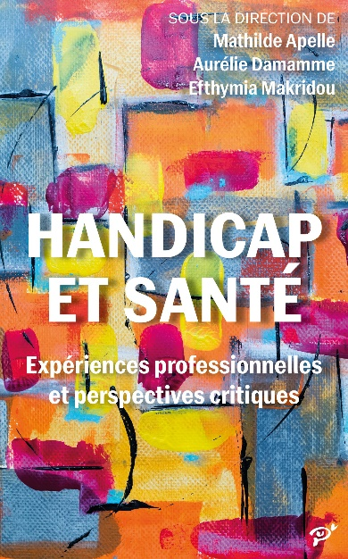
Quels services de santé pour les personnes en situation de handicap ? Ce livre interroge les politiques publiques et les pratiques professionnelles. Il pointe l’urgence d’imaginer une approche sociale du handicap dans le champ de la santé. Cet ouvrage collectif coordonné par trois sociologues spécialistes du handicap – Mathilde Apelle (Université Paris 1), Aurélie Damamme (Université Paris 8), Efthymia Makridou (Université d’Egée) – met en lumière les enjeux d’une approche sociale du handicap dans le champ de la santé. À partir de réflexions théoriques et d’études du cas dans différents services de santé en Grèce et en France, il pointe les difficultés de changer de paradigme dans un contexte de réduction des dépenses de soin. Néanmoins, il rend compte d’expériences originales pour dépasser le modèle biomédical du handicap. Il s’adresse au grand public et au monde académique.

Les élèves en situation de handicap
Martine Caraglio (3e éd.) (2025)
Presses universitaires de France
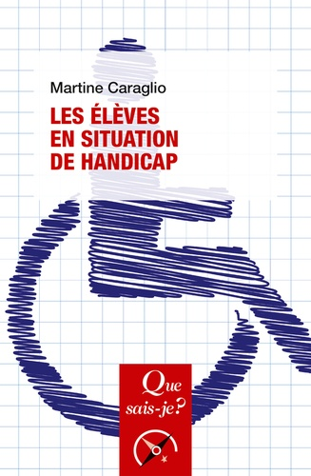
Tous les enfants ont le droit d’être scolarisés. Pourtant, ce droit a longtemps été dénié aux élèves en situation de handicap. Comment l’école leur a-t-elle ouvert ses portes ? Doivent-ils être scolarisés en milieu ordinaire ou en établissement médicosocial ? Quel rôle ont joué les orientations internationales et l’arsenal législatif, dont la Loi de 2019 pour une école de la confiance ? Au fait, qui sont les élèves en situation de handicap ? Autant de questions que pose Martine Caraglio, qui brosse ici un historique et un panorama des politiques actuelles, fondées sur un nouveau modèle : celui de l’inclusion. Ce paradigme prône une adaptation de l’environnement à l’élève, parce que le handicap n’est pas une anomalie, mais le résultat de l’interaction entre la personne et son environnement.

L’exclusion ordinaire du handicap. Un cas d’école
H. Durler, L. Bovey, A. Sotirov, V. Angelucci (Eds). (2025)
Éditions Épistémé
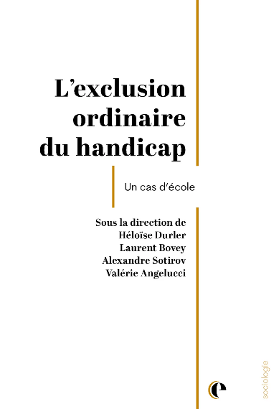
Léo, un enfant en situation de handicap, est scolarisé à l’âge de 4 ans dans l’école de son quartier. Rapidement, ses parents se heurtent aux difficultés liées à son accueil en classe. Sa mère, sociologue de l’éducation, choisit alors de partager son expérience lors d’un entretien avec d’autres chercheuses et chercheurs, en vue d’explorer les logiques institutionnelles, les rapports de pouvoir et les contraintes sociales ayant mené à cet échec inclusif. L’ouvrage rassemble les contributions de neuf sociologues. Toutes s’appuient sur cet entretien pour éclairer, chacune à sa manière, une dimension spécifique de la situation de Léo : la charge émotionnelle, le travail enseignant et ses idéaux, les normes scolaires, les effets de genre, la question du droit ou encore l’asymétrie des relations entre l’école et les familles. L’histoire de Léo, loin d’être singulière, offre l’occasion de mettre à jour quelques-unes des tensions majeures de l’école contemporaine.

Le handicap mis en scène
Une plongée dans les archives télévisuelles
R. Guyot, A. Marcellini et J. Scheidegger (Eds.) (2025)
Éditions Alphil
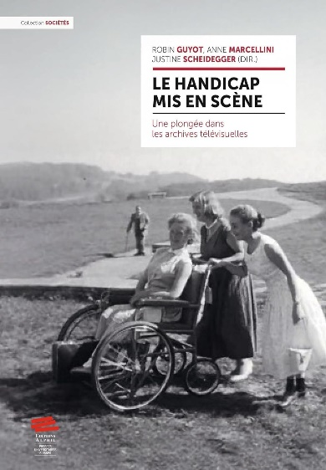
Le 24 mars 2023, un évènement politique inédit se tient au Palais fédéral à Berne : la première session parlementaire suisse des personnes handicapées. Quarante-quatre parlementaires, toutes et tous faisant face à des situations de handicap, siègent sous la présidence de Christian Lohr, conseiller national depuis 2011. Ce moment est historique ! Et pourtant, cet évènement, aussi fort soit-il, est resté largement méconnu depuis les années 1950, à travers quelques programmes, la télévision suisse met en scène « la condition handicapée ». Mais lorsque les personnes handicapées apparaissent à l’écran, que montre-t-on réellement ? Que dit-on d’elles ? Comment les représente-t-on, et comment cela évolue-t-il au fil des décennies ? C’est à ces questions que cet ouvrage tente de répondre. En explorant les archives audiovisuelles de la Radio Télévision Suisse (RTS), il retrace l’évolution des représentations du handicap en Suisse romande, de 1950 à 2023. Il met en lumière les images, les discours et les formes de visibilité – ou d’invisibilité – qui ont façonné notre regard collectif sur le handicap.

Diriger collectivement un établissement scolaire ?
Enjeux et perspectives de la participation des équipes
éducatives et des partenaires de l’école
Caroline Letor et Laetitia Progin (Éds.) (2025)
De Boeck supérieur
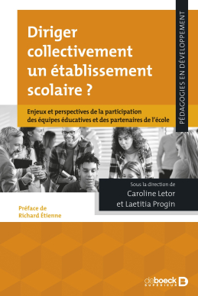
Depuis une vingtaine d’années, les directions sont invitées à faire participer les équipes éducatives à la définition et à la mise en œuvre du projet éducatif de leur établissement scolaire. L’analyse d’expériences dans quatre systèmes éducatifs francophones souligne les ambivalences tant du côté des directions que du côté des actrices et acteurs éducatifs à s’engager dans une démarche collective. Les personnels enseignants, éducatifs, administratifs et les parents sont concernés. Les autrices et auteurs explorent ici de nombreuses questions, parmi lesquelles : Quelles logiques d’action révèlent la mise en œuvre d’une gestion participative en établissement scolaire ? Quels sont les facteurs à considérer ? Quelles en sont les modalités pratiques ? Quelles sont les appropriations faites par les actrices et acteurs ? Quels en sont les impacts sur les métiers et l’organisation scolaire ? Quels en sont les enjeux ?

Les bienfaits de l’école à ciel ouvert
S. Muster-Brüschweiler, D. Galbaud et A. Lamy (2024)
La Salamandre – Fondation SIlVIVA
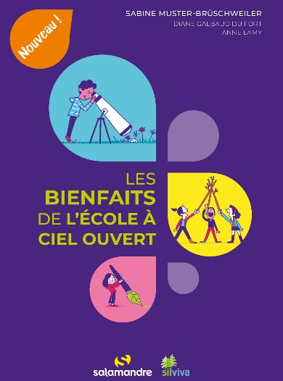
Cet ouvrage propose un plaidoyer argumenté pour l’école à ciel ouvert, car elle se développe davantage et gagne en reconnaissance. Qu’en disent les scientifiques ? Selon les recherches, apprendre dehors procure des bienfaits sensibles : réduction du stress, amélioration de l’équilibre émotionnel, renforcement de la concentration, de la confiance en soi et de la motivation pour les apprentissages ainsi que le développement des compétences du XXIe siècle recommandées par l’ONU (créativité, coopération, esprit critique). Des résultats qui plaident en faveur de cette approche qui reconnecte les personnes à la nature. Un ouvrage fort utile, qui associe analyses scientifiques et éclairages de terrain, pour toutes celles et ceux – parents, corps enseignant, équipe éducative – qui s’interrogent sur l’articulation de la classe dehors avec la classe traditionnelle.

L’autisme
Adrien Primerano (2025)
La Découverte

La catégorie d’autisme est le produit d’une construction historique et sociale ainsi qu’un ensemble de luttes pour la délimiter, la définir et proposer un accompagnement le plus adapté possible des personnes concernées. Quelles sont les conditions sociales de l’émergence de la catégorie, de son évolution et de ses transformations ? Quelles sont les conceptions – biologiques, psychologiques, environnementales, politiques – concurrentes ou complémentaires de l’autisme ? Quelles sont les tensions sociohistoriques autour de la définition d’un bon accompagnement ? Comment des politiques publiques spécifiques à l’autisme émergent-elles et quelles formes prennent-elles ? Comment l’autisme est-il construit et perçu comme étant genré ? Cet ouvrage exploite les ressources offertes par les sciences sociales pour éclairer les enjeux liés à l’autisme.

La CDPH en Suisse
Qu’est ce qui fonctionne déjà ? Que faut-il améliorer ?
SZH/CSPS (Éd.) (2025)
Edition SZH/CSPS
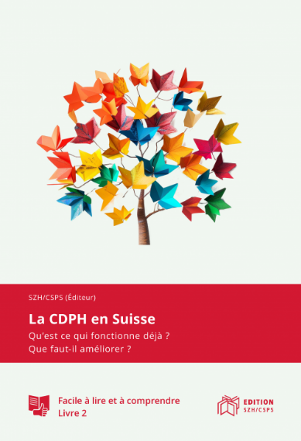
Dans ce livre, il y a 7 textes.
Ces textes sont écrits en FALC.
La CDPH dit :
Les personnes handicapées ont
les mêmes droits que tout le monde.
Ce livre répond à 4 questions :
1. La Suisse respecte-elle les règles de la CDPH ?
2. Comment faire mieux ?
3. Il y a des bons exemples ?
4. Que disent les personnes handicapées ?
Tout le monde devrait pouvoir faire les mêmes activités.
Aussi les personnes handicapées.
La CDPH peut aider à atteindre cet objectif.

Films
Les trailers des films proviennent des maisons de production

Deaf president now : un mouvement étudiant
Nyle DiMarco et Davis Guggenheim (2025)
Documentaure. USA

« Deaf President Now : un mouvement étudiant » raconte les huit jours de manifestations historiques qui ont eu lieu à l’Université Gallaudet en 1988 après que le conseil d’administration de l’école a nommé une présidente entendante au détriment de plusieurs candidates et candidats sourds très qualifiés. Après une semaine de rassemblements, de boycotts et de protestations, les étudiantes et étudiants de l’université Gallaudet triomphent lorsque la présidente entendante démissionne et que le doyen Dr I. King Jordan devient le premier président sourd de l’université. Ces manifestations ont marqué un tournant dans l’histoire des droits civiques, avec un impact qui s’est étendu bien au-delà du campus de Gallaudet et ont ouvert la voie à la Loi en faveur des Américains handicapés (Americans with Disabilities Act, ADA).
Vers la bande-annonce Deaf president now (en anglais)

Envolées
Violeta Ferrer et Patricia Marin (2024)
Documentaire. Suisse
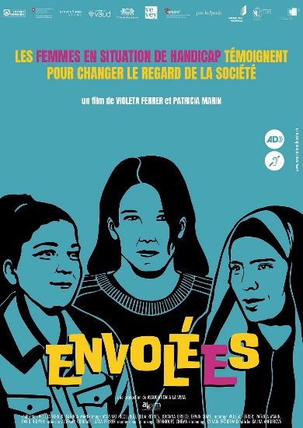
Les femmes en situation de handicap sont plus nombreuses que les hommes qui partagent les mêmes conditions. Pourtant, elles demeurent invisibles dans notre société. Ce documentaire brise le silence et révèle la double discrimination qu’elles endurent en raison de leur genre et de leur handicap. Six femmes courageuses témoignent. Elles racontent les obstacles quotidiens qu’elles doivent affronter et les ressources qu’elles mobilisent pour se faire une place dans le monde professionnel. Ce film fait la lumière sur le besoin urgent d’un changement de paradigme, en appelant à la construction d’une société plus inclusive et égalitaire. Il interpelle chaque individu, qu’elle ou il soit touché par le handicap ou non.
Vers la bande-annonce de Envolées

En attendant Zorro
Sarah Moon Howe (2024)
Documentaire. Belgique

Dans le huis-clos des maisons, des parents d’enfants en situation de handicap ayant une grande dépendance espèrent une place dans les services d’accueil et d'accompagnement. En attendant, ils tentent de faire face aux difficultés et aux troubles du comportement. Dans ce marasme existentiel, le film suit le travail de Lucas, éducateur spécialisé, qui se rend au domicile des familles et tente de les aider. Bourré d’énergie et d’optimisme, Lucas permet aux familles à bout de souffle de construire une vie plus apaisée sans attendre une solution structurelle qui tarde à venir.
Vers la bande-annonce de En attendant Zorro

Ma mère, Dieu et Sylvie Vartan
Ken Scott (2025)
Comédie dramatique. France et Canada
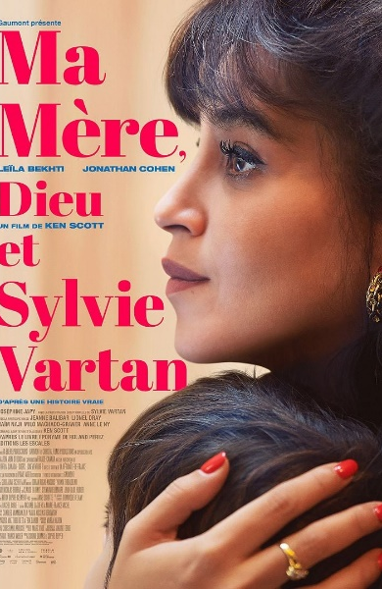
En 1963, Esther met au monde Roland, petit dernier d’une famille nombreuse. Roland nait avec un pied-bot qui l’empêche de se tenir debout. Contre l’avis de toutes et tous, elle promet à son fils qu’il marchera comme les autres et qu’il aura une vie fabuleuse. Dès lors, Esther n’aura de cesse de tout mettre en œuvre pour tenir cette promesse. À travers des décennies d’épreuves et de miracles de la vie, ce film est le récit d’une histoire vraie, drôle et bouleversante, celle d’un destin incroyable et du plus grand amour qui soit : celui d’une mère pour son enfant.
Vers la bande-annonce de Ma mère, Dieu et Sylvie Vartan

Podcasts

RTS – CQFD. Accompagner les futurs parents en situation de handicap avant l’arrivée du bébé
Du désir d'enfant jusquʹà la naissance, le service d’accompagnement à la parentalité des personnes en situation de handicap (SAPPH), à Paris, propose des ateliers de puériculture adaptée pour apprendre aux futurs parents à prodiguer des soins à leur bébé. Visite de ce centre avec Christophe Bazile, directeur SAPPH, et Delphine Pons, coordinatrice SAPPH. Merci à Léa et Kevin, futurs parents, et à Sharlenn Symphore, infirmière puéricultrice, pour leurs témoignages. Un sujet de Charlie Dupiot.
Vers l’épisode de CQFD

RTS – Parents-école : mode d’emploi
Comment aider son enfant à l’école sans s’épuiser ni culpabiliser ? Florence Farion, journaliste à la RTS, et Pierre Vianin, enseignant spécialisé, abordent des questions que beaucoup de parents se posent ; ceci non seulement afin de mieux comprendre les rôles de chacune et chacun, mais aussi de proposer des conseils concrets pour avancer ensemble, sereinement. Qu’il s’agisse de trouver des clés pour mieux comprendre les attentes de l’école, d’apaiser les tensions autour des devoirs ou encore de renforcer la confiance dans la relation parent-enfant, ce podcast offre des repères utiles et accessibles à toute personne soucieuse de soutenir un enfant dans sa scolarité sans pression inutile. Ces huit épisodes d’une quinzaine de minutes permettent d’accompagner au mieux les enfants sur le chemin de l’école.
Vers les 8 épisodes du podcast Parents-école : mode d’emploi

RTS – Mon corps électrique
Nom de code : UP2-001. Arnaud Robert est le premier volontaire d’une étude clinique révolutionnaire : un implant dans mon cerveau, un autre dans ma moelle épinière, pour tenter de redonner vie à mon bras gauche. Tétraplégique depuis une chute en montagne, je suis aussi journaliste. Mon corps électrique raconte huit mois d’immersion dans le laboratoire de la neurochirurgienne Jocelyne Bloch et du neuroscientifique Grégoire Courtine et pose surtout la question de la réparation des corps, des limites de la science et de l'acceptation des catastrophes qui nous frappent.
Vers les 7 épisodes du podcast Mon corps électrique

SZH/CSP Podcast – Nº10
Dans cet épisode, Daniel Jucker s’entretient avec Judith Sägesser et Simone Reichenau sur l’identité professionnelle et les tâches d’une association professionnelle. Judith Sägesser est présidente de Psychomotricité suisse et enseignante à la HEP Berne et à la Haute école intercantonale de pédagogie spécialisée (Interkantonale Hochschule für Heilpädagogik, HfH). Simone Reichenau est codirectrice de Psychomotricité Suisse. Elles sont d’accord : une identité professionnelle claire est la base d’un travail multiprofessionnel – en particulier dans les écoles inclusives, où les équipes travaillent avec l’ensemble des élèves. Le besoin est grand. Les offres sont variées et souvent différents groupes professionnels traitent les mêmes thèmes en parallèle. Ce n’est que grâce à une coordination minutieuse entre les différents groupes professionnels que l’on obtient une offre complémentaire qui peut répondre aux situations individuelles. En outre, elles parlent des tâches de leur association professionnelle : Psychomotricité Suisse défend les intérêts de ses membres, s’engage pour l’accès à la thérapie psychomotrice, propose une formation continue et une mise en réseau. L’association est financée par les cotisations de ses membres, ce qui lui donne du poids au niveau politique et public. De plus, elle entretient des coopérations étroites avec d’autres associations professionnelles, par exemple avec l’éducation précoce et la logopédie, afin d’atteindre ensemble des objectifs professionnels et politiques.
Vers l’épisode Nº10 de SZH/CSP Podcast (en allemand)

Agenda et formation continue
Consultez la liste des congrès, colloques et autres manifestations sur notre site : Congrès, colloques (csps.ch)
Recherchez une formation continue sur notre site : Formation continue (csps.ch)
Une formation ou une manifestation à venir ? En tout temps, vous pouvez annoncer vos évènements sur notre site. Un bon moyen de faire de la publicité gratuitement : Annoncer une formation continue ou une manifestation (csps.ch)

D’une revue à l’autre

Le burnout parental – un risque pour les familles ayant un enfant en situation de handicap. L’importance et la possibilité d’un dépistage précoce. Paula Krüger et Seraina Caviezel Schmitz. Schweizerische Zeitschrift für Heilpädagogik, 31 (06), 2-8.
Le burnout parental est un risque pour la santé des parents concernés, mais aussi pour le développement de leurs enfants. Les parents d’enfants en situation de handicap ou présentant des retards de développement sont particulièrement exposés au burn­out parental. Pour la prévention, il est essentiel de reconnaitre ces parents le plus tôt possible. Cet article explique ce que l’on entend par burnout parental, quelle est sa prévalence et ce que l’on sait de ce phénomène en ce qui concerne les parents d’enfants en situation de handicap. En outre, il présente un instrument de diagnostic, le « Swiss Brief Parental Burnout Scale », qui a été traduit et adapté pour la Suisse et qui peut être utilisé dans le cadre du dépistage précoce.
DOI : https://doi.org/10.57161/z2025-06-01

Participation politique – les personnes avec une déficience intellectuelle ont aussi leur mot à dire. Jan Habegger et Tabea Mündlein. Schweizerische Zeitschrift für Heilpädagogik, 31 (07), 9-14.
En Suisse, environ 12 000 personnes – dont certaines ont une déficience intellectuelle – sont sous curatelle de portée générale et sont, de ce fait, privées de leurs droits politiques. Cette privation du droit de vote est contraire à la Convention relative aux droits des personnes handicapées. Cet article se penche sur la situation actuelle et son évolution. Il présente également plusieurs initiatives, projets et manifestations visant à promouvoir la participation politique des personnes ayant une déficience intellectuelle en Suisse. En effet, elles veulent aussi voter et faire partie de la société, conformément au principe « Rien sur nous sans nous ».
DOI : https://doi.org/10.57161/z2025-07-02

Les communautés inclusives à l’essai. Résultats d’évaluation tirés d’un exemple de bonne pratique. Oliver Maier et Jonas Staub. Schweizerische Zeitschrift für Heilpädagogik, 31 (07), 21-26.
Les jeunes adultes ayant une déficience intellectuelle ne peuvent choisir leur mode de vie que de manière très limitée. Le projet « Inklusiv Wohnen » (logement inclusif) de Blindspot est un exemple de bonne pratique. Il montre comment les colocations inclusives, dans lesquelles des personnes en situation de handicap ou pas vivent ensemble et sur un pied d’égalité, fonctionnent dans la pratique et peuvent élargir l’offre de logement. L’article met en lumière l’organisation du projet, présente les premiers résultats ainsi que les facteurs de réussite et les défis liés à la mise en place et au suivi. Il montre que les colocations inclusives fonctionnent, répondent à un besoin et offrent une valeur ajoutée pour tout le monde.
DOI : https://doi.org/10.57161/z2025-07-04

